1. Un rapport de conception (à rendre avant l’implémentation) Il devra contenir :
— la structure générale du projet ;
— les interactions entre les fonctions et modules (diagrammes, schémas, carte mentale) ;
— les choix de structures de données ;
— la répartition du travail entre les membres du groupe.
Ce rapport devra être validé avant que vous puissiez commencer l’implémentation.

Cahier des charges minimal
— Alertes notice.
— Bouton “Lancer”.
— Grille de taille fixe (taille a redéfinir). Dessiner un tableau: (variable tableau):
https://developer.mozilla.org/fr/docs/Web/API/Canvas_API/Tutorial/Drawing_shapes
— fantôme calcule l'itinéraire le plus rapide (algorithme BFS)
https://www.datacamp.com/fr/tutorial/a-star-algorithm
— Affichage des pastilles (dans le tableau)
— Déplacement du PAC man avec boutons flèche clavier.
— Détection de la victoire (tous les points mangés).
— Bouton “Recommencer”.
— Son
Fonctionnalités optionnelles
— 2e fantôme trajectoire aléatoire
— Chronomètre (une focntion –5 points a chaque 20 sec passées par exemple)
— Différentes tailles de grille (3x3, 4x4, 5x5).
— Animation des déplacements.
— Ancien score
— Vies
La structure générale du projet
OBJECTIF : jeu de course dans un labyrinthe avec ennemi(s) essayant de piéger en trouvant le chemin le plus court menant au joueur.
Soit limite de temps soit des petits points à manger
MODULES:
Images des personnages en .gif
2)HTML
Creer le div container (le labyrinthe)
3)JS
Fonction pour charger les images (fantome, pac man et mur)
Fonction pour charger la carte en fonction du tableau
Creer des div differents pour chaque case du tableau
Fonction de rafraichissement (la principlae qui appelle toutes les autres fonctions)
L algorithme BFS pour l ia du fantome qui calcule le chemin le plus court menant au joueur a chaque deplacement)https://en.wikipedia.org/wiki/Breadth-first_search
1)FICHIER CSS
Contient le style de la page avec les différentes classes cases du tableau
Classes (pour le joueur, le fantome, les pastilles, les murs)
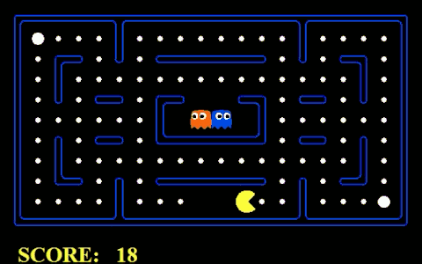
Les interactions entre les fonctions et modules
Les choix de structures de données
- Un tableau de de chaines de caracteres représentant la carte du jeu (les valeurs X seront des murs, P le pacman et F le fantome et vide les cases vides, 1 ligne de la carte=1valeur du tableau (soit une chaine de caracteres))
- Structure contenant les coordonnés et l image d’un element mobile

La répartition du travail entre les membres du groupe

https://youtu.be/WxeTMsaSOaA?si=sqDMnRg6pZxbqUZl
